や わ ら ぎ 鍼 灸 院
土曜・日曜営業の治療院！ 阪急山本駅徒歩2分。
樋口恵美子
（温熱療術師）
院長 樋口茂
（鍼灸師・中国整体師）

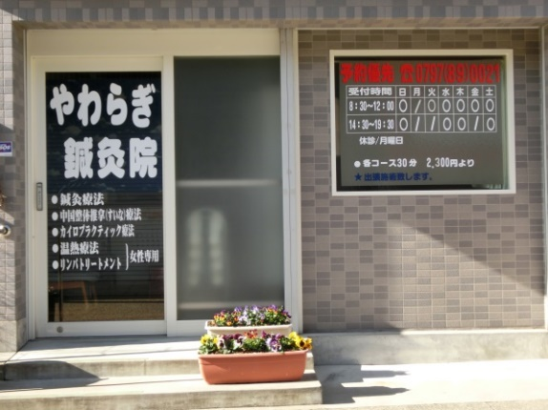

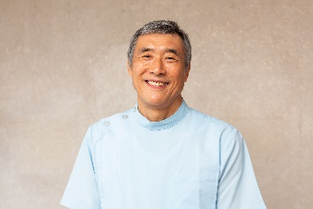
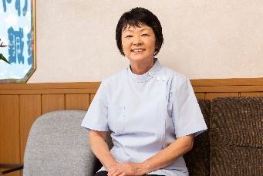
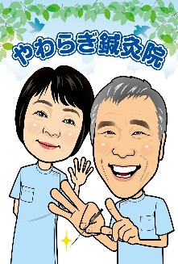
当院の治療の特徴
鍼治療がメインですが、苦手な方や体質的に無理なお客様には、
中国整体推拿療法・温熱療法をおすすめしております。
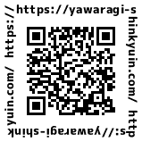
施設の基本情報 ホームページ yawaragi―shinkyuin.com
名称 | やわらぎ鍼灸院
住所 | 〒665-0881 宝塚市山本東２－６－４
ＴＥＬ | ０７９７－８９－００２１ 予約優先させていただきます
施術ジャンル | 鍼(はり)・灸（きゅう）・中国整体推拿療法・温熱療法・その他
料金 | 各コース 30分2,800円～ 60分5,000円～(初回料＋1000円)
駐車場 | 2台分有
中国整体推拿療法
鍼灸療法

温熱療法
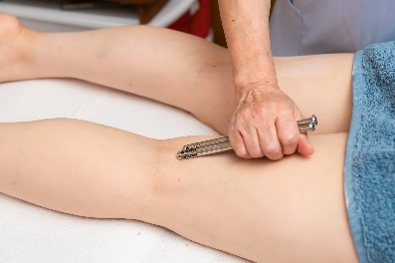
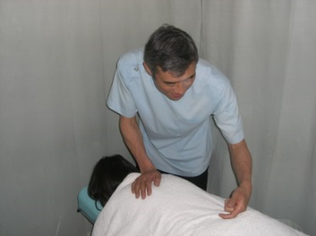
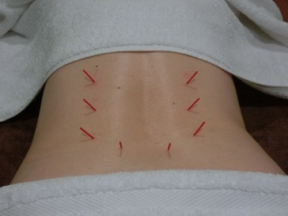

受付時間 | 日 | 月 | 火 | 水 | 木 | 金 | 土
8：30～12：00 | ○ |  | ○ | ○ | ○ | ○ | ○
14：30～1９：３０ | ○ |  | 出張 | ○ | ○ | 出張 | ○
定休日 月曜日 火曜・金曜の午後出張の為休診
やわらぎ鍼灸院へようこそ
心身の不調で来院された方が、施術後『身体がやわらいだ』『気分がやわらいだ』と体感でき、私たちも来院された時よりも『心身や表情がやわらいだ』と実感できる治療院にしたいとの願いを込めて≪やわらぎ鍼灸院≫と致しました。
スタッフは妻と二人、ベッド2台だけの小さな鍼灸院です。
火曜日・金曜日の午後は、出張をしております。
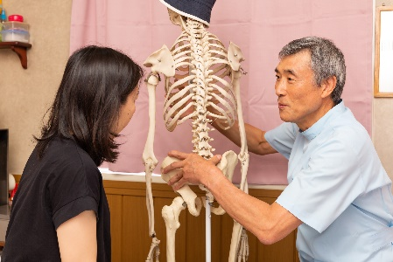
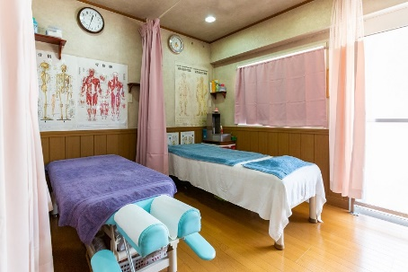
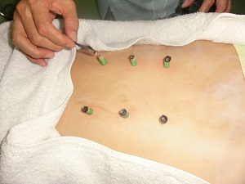
土曜日・日曜日も営業しております。

プロフィール
［院長］樋口 茂
・1958年2月 新潟県生まれ
・中学、高校 スキー部所属
・趣味 スキー、スポーツ観戦
・雪国育ちのため、雪の便りを聞くと落ち着きがなくなり今でもシーズンに５回はスキー場へ
・１９歳で腰部椎間板ヘルニア発症、２１歳で手術
その頃辛かった経験から東洋医学に興味を持ちこの業界へ
